Муниципальное автономное общеобразовательное учреждение
«Средняя общеобразовательная школа №29»

Урок технологии
в 5 классе

Тема: Изготовление змеи
(модульное оригами)

Составила: учитель технологии
второй квалификационной категории
Батова Анна Олеговна

Березники, 2013

Тип урока | Практическая работа
Оборудование | Мультимедийный проектор, ПК, презентация.
Интернет – ресурсы | - http://origamka.ru/modulnoe-origami/  - http://www.alegri.ru/rukodelie  - http://stranamasterov.ru/tnp

Ход урока
- Организационный момент.

- Модульное оригами.
Модульное оригами – это разновидность оригами. Модульное оригами собирается из одинаковых частей (модулей), которые складываются по определённому правилу. Детали при этом между собой не склеиваются, а вставляются одна в другую.
Занимаясь оригами, вы получаете уникальную возможность развивать внимание, память, усидчивость, пространственное мышление, мелкую моторику рук.
Для начала вспомним как изготовить треугольный модуль.

- Этапы изготовления змеи.
- Из разноцветных бумажных прямоугольников сложите следующий набор треугольных модулей оригами:
- 252 коричневых
- 262 жёлтых
- 93 зелёных
- Начинайте сборку змеи с хвоста. Модули следует скреплять, разворачивая их короткой стороной вверх.
1-й ряд: 1 коричневый модуль;
2-й ряд: 2 желтых модуля;
3-й ряд: 3 коричневых модуля (крайние модули надеваются одним кармашком на один уголок);
4-й ряд: 2 зеленых модуля (крайние уголки модулей предыдущего ряда остаются свободными);
5-й ряд: 1 зеленый модуль, 1 желтый, 1 зеленый (крайними модулями захватите уголки модулей предыдущего нечетного ряда);
6-й ряд: 2 желтых модуля;
7-й ряд: 1 желтый модуль, 1 коричневый, 1 желтый (крайними модулями захватите уголки модулей предыдущего нечетного ряда);
8-й ряд: 2 коричневых модуля;
9-й ряд: 1 коричневый модуль, 1 зеленый, 1 коричневый;
10-й ряд: 2 зеленых модуля;
11-й ряд: 1 зеленый модуль, 2 желтых (в данном случае желтые модули надеваются одним кармашком на один уголок (см. фото)), 1 зеленый;
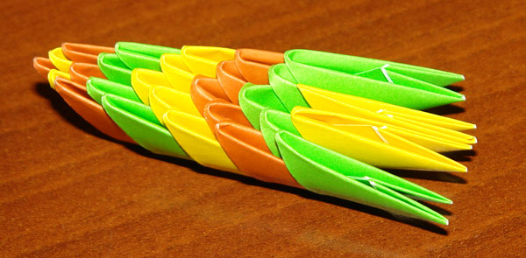
12-й ряд: 1 желтый модуль, 1 коричневый, 1 желтый;
13-й ряд: 1 желтый модуль, 2 коричневых, 1 желтый;
14-й ряд: 1 коричневый модуль, 1 зеленый, 1 коричневый;
15-й ряд: 1 желтый модуль, 2 зеленых, 1 желтый;
16-й ряд: 1 зеленый модуль, 1 желтый, 1 зеленый;
17-й ряд: 1 зеленый модуль, 2 желтых, 1 зеленый;
18-й ряд: 1 желтый модуль, 1 коричневый, 1 желтый;
19-й ряд: 1 желтый модуль, 2 коричневых, 1 желтый;
20-й ряд: вновь хвост расширяется (см. фото), надо надеть 1 коричневый модуль, 2 зеленых (одним кармашком на один уголок), 1 коричневый (крайние уголки модулей предыдущего ряда остаются свободными);
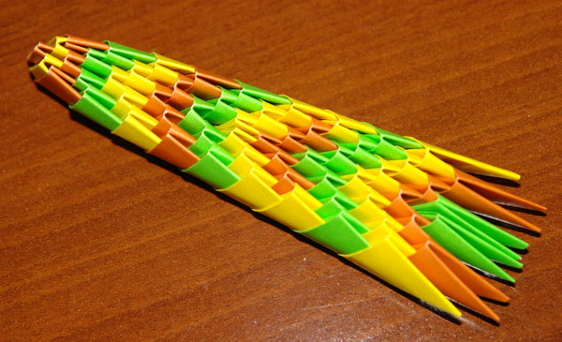
21-й ряд: 1 коричневый модуль, 1 зеленый, 1 желтый, 1 зеленый, 1 коричневый;
22-й ряд: 1 зеленый модуль, 2 желтых, 1 зеленый;
23-й ряд: 1 зеленый модуль, 1 желтый, 1 коричневый, 1 желтый, 1 зеленый;
24-й ряд: 1 желтый модуль, 2 коричневых, 1 желтый;
25-й ряд: 1 желтый модуль, 1 коричневый, 1 зеленый, 1 коричневый, 1 желтый;
26-й ряд: 1 коричневый модуль, 2 зеленых, 1 коричневый.
3) Далее повторите ряды с 21 -го по 26-й еще 5 раз.
4) После этого соберите следующие ряды:
57-й ряд: 1 коричневый модуль, 1 зеленый, 1 желтый, 1 зеленый, 1 коричневый;
58-й ряд: 1 зеленый модуль, 2 желтых, 1 зеленый;
59-й ряд: 1 зеленый модуль, 1 желтый, 1 коричневый, 1 желтый, 1 зеленый;
60-й ряд: 1 желтый модуль, 2 коричневых, 1 желтый;
61-й ряд: 1 желтый модуль, 3 коричневых, 1 желтый;
62-й ряд: 4 коричневых модуля;
63-й ряд: 5 коричневых модулей.
5) Повторите 62-й ряд и 63-й еще 3 раза (см. фото 3).
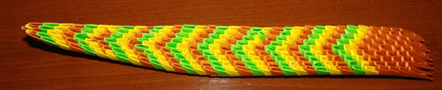
6) Аккуратно возьмите заготовку и придайте хвосту изогнутую форму (см. фото).
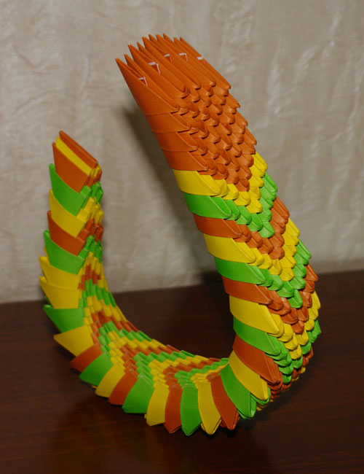
7) Капюшон кобры собирается отдельно.
1 - й ряд: 4 коричневых модуля;
2-й ряд: 5 коричневых модулей (крайние модули в этом и последующих рядах надевайте одним кармашком на один уголок, расширяя капюшон);
3-й ряд: 1 коричневый модуль, 1 желтый, 2 коричневых, 1 желтый, 1 коричневый;
4-й ряд: 1 коричневый модуль, 2 желтых, 1 коричневый, 2 желтых, 1 коричневый;
5-й ряд: 1 коричневый модуль, 2 желтых, 2 коричневых, 2 желтых, 1 коричневый;
6-й ряд: 1 коричневый модуль, 3 желтых, 1 коричневый, 3 желтых, 1 коричневый;
7-й ряд: 1 коричневый модуль, 3 желтых, 2 коричневых, 3 желтых, 1 коричневый;
8-й ряд: 1 коричневый модуль, 4 желтых, 1 коричневый, 4 желтых, 1 коричневый;
9-й ряд: 1 коричневый модуль, 2 желтых, 1 зеленый, 1 желтый, 2 коричневых, 1 желтый, 1 зеленый, 2 желтых, 1 коричневый;
10-й ряд: 1 коричневый модуль, 2 желтых, 1 зеленый, 2 желтых, 1 коричневый, 2 желтых, 1 зеленый, 2 желтых, 1 коричневый;
11-й ряд: 1 коричневый модуль, 2 желтых, 1 зеленый, 2 желтых, 2 коричневых, 2 желтых, 1 зеленый, 2 желтых, 1 коричневый;
12-й ряд: 1 коричневый модуль, 2 желтых, 1 зеленый, 3 желтых, 1 коричневый, 3 желтых, 1 зеленый, 2 желтых, 1 коричневый.
8) Далее капюшон сужается, поэтому, продолжая собирать его, необходимо убавлять количество модулей в каждом последующем ряду, а крайние коричневые модули надевать на два коричневых уголка и один желтый уголок модулей предыдущего ряда (см. фото).
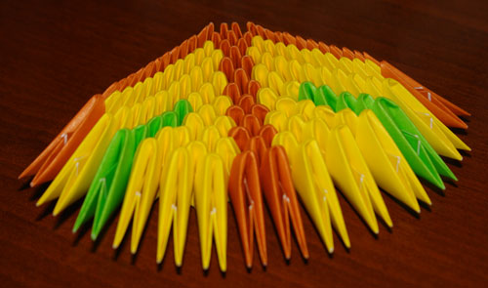
При этом крайние модули желательно закрепить, промазывая каждый из них клеем.
13-й ряд: 1 коричневый модуль (наденьте на два коричневых и один желтый уголок), 1 желтый, 1 зеленый, 3 желтых, 2 коричневых, 3 желтых, 1 зеленый, 1 желтый, 1 коричневый (наденьте на три оставшихся уголка);
14-й ряд: 1 коричневый модуль, 1 желтый, 1 зеленый, 3 желтых, 1 коричневый, 3 желтых, 1 зеленый, 1 желтый, 1 коричневый;
15-й ряд: 1 коричневый модуль, 1 желтый, 1 зеленый, 2 желтых, 2 коричневых, 2 желтых, 1 зеленый, 1 желтый, 1 коричневый;
16-й ряд: 1 коричневый модуль, 1 желтый, 1 зеленый, 2 желтых, 1 коричневый, 2 желтых, 1 зеленый, 1 желтый, 1 коричневый;
17-й ряд: 1 коричневый модуль, 1 желтый, 1 зеленый, 1 желтый, 2 коричневых, 1 желтый, 1 зеленый, 1 желтый, 1 коричневый;
18-й ряд: 1 коричневый модуль, 3 желтых, 1 коричневый, 3 желтых, 1 коричневый;
19-й ряд: 1 коричневый модуль, 2 желтых, 2 коричневых, 2 желтых, 1 коричневый;
20-й ряд: 1 коричневый модуль, 2 желтых, 1 коричневый, 2 желтых, 1 коричневый;
21-й ряд: 1 коричневый модуль, 1 желтый, 2 коричневых, 1 желтый, 1 коричневый;
22-й ряд: 5 коричневых модулей;
23-й ряд: 4 коричневых модуля (в этом случае по бокам нужно оставить по одному свободному уголку модулей предыдущего ряда).
9) Капюшон готов. Слегка изогните его, придав нужную форму.
10) Переходите к сборке головы, вновь увеличивая число модулей в каждом ряду (см. фото).
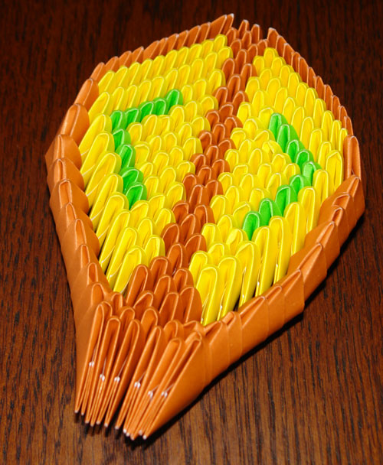
24-й ряд: 5 коричневых модулей (крайними модулями надо захватить свободные уголки модулей предыдущего ряда);
25-й ряд: 6 коричневых модулей;
26-й ряд: 7 коричневых модулей;
27-й ряд: 8 коричневых модулей.
11) Начиная со следующего ряда, количество модулей в каждом ряду опять уменьшается. При этом уголки крайних модулей остаются свободными.
28-й ряд: 7 коричневых модулей;
29-й ряд: 6 коричневых модулей;
30-й ряд: 5 коричневых модулей;
31-й ряд: 4 коричневых модулей;
32-й ряд: 3 коричневых модулей;
33-й ряд: 2 коричневых модулей;
34-й ряд: 1 коричневый модуль.
12) Затем придайте заготовке нужную форму. Приклейте глаза.
13) Приделайте к хвостовой части змеи капюшон с головой. Удобнее это будет делать на жесткой поверхности, положив обе заготовки на бок. Для более надежного соединения воспользуйтесь клеем.
14) Придайте получившейся фигуре устойчивость, изгибая для этого хвост змеи.
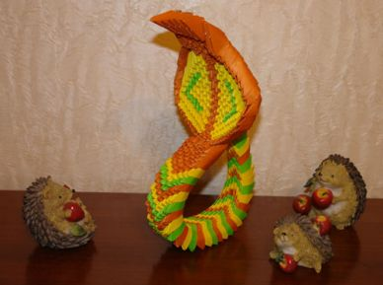
- Домашнее задание.
Д/з: Изготовить модули для следующей поделки. На следующем уроке мы вместе собирем из модулей выбранное вами изделие.

